管理体系审核记录表
过程与活动、  抽样计划 | 涉及条款 | 受审核部门：质管部 主管领导：苏亮、刘福海 陪同人员：赵斌 | 判定
 |  | 审核员：汪桂丽、王瑞芹 审核时间：2021.10.13下午
 |  | 审核条款：QMS:5.3组织的岗位、职责和权限、6.2质量目标、7.1.5监视和测量资源、8.6产品和服务的放行、8.7不合格输出的控制、10.2不符合和纠正措施、现场巡视
组织的岗位、职责和权限 | 5.3 | 现场询问质管部负责人明确部门职责和权限，负责监视、测量、分析和评价；负责监视和测量资源管理；负责产品和服务的放行；负责不合格和纠正措施管理；负责内部审核等； | OK
目标及其实现策划 | 6.2  6.2.1  6.2.2 | 提供部门分解目标4项，截至9月底均完成，完成情况如下：  - 检测及时率100%；  - 不合格及时处理率100%；  - 按期分析评价计划完成率100%；  - 顾客满意度97%。 | OK
监视和测量资源 | 7.1.5 | 提供2021年度监视和测量设备校准清单：名称、规格、设备编号、计划校验及实际校验  抽：有 游标卡尺（0-300）mm 校准合格证书，校准日期20201226，在有效期内  有 万用表 UT58E 校准合格证书，校准日期20201226，在有效期内  有 绝缘电阻测试仪 1550C 校准合格证书，校准日期20201226，在有效期内 | OK
产品和服务的放行 | 8.6 | 公司建立并执行《产品的监视和测量控制程序》、《检试环节工作要求》、《产品质量评议要求与等级标准》、原材料检验、过程检验、成品检验质量标准等。  提供执行技术标准清单及标准，执行质量标准有GB 755-2008 旋转电机 定额和性能、GB/T 3797-2016 电控设备 第二部分：装有电子器件的电控设备、GB 25389.1-2010 风力发电机组 低速永磁同步发电机 第1部分：技术条件、GB 25389.1-2010 风力发电机组 低速永磁同步发电机 第1部分：技术条件、GB 25389.1-2010 风力发电机组 低速永磁同步发电机 第2部分：试验方法等。  查 原材料进厂检验记录：  有供方西安同洪机械制造有限公司 西安同洪机械产品PC表 喷漆通风曹板 数量264个  有检测点结果 有交出时间；有产品合格证。  有常州九盈铜业有限公司质量保证书 无氧钢杆直径12.5 批号JY1905-188 有电阻率、  抗拉强度、伸长率、直径偏差、铜含量、含氧量、表面检测结果，结果符合GB/T3952-2016，有签名、盖章。  查OMW永磁直驱发电机 非磁性槽楔FDTY-FDTY10-00094 入厂检验记录 浙江博菲电气  股份有限公司 数量576件 检验数量5件 批号03.0002210302 从外观、主视图、B-B、资料方面检验，记录内容、图纸要求、分级、检测方法、检测结果、结论均合格；记录检验员，日期2021.3.2。  查THYQ130-4异步牵引电机 转子冲片YQ02.304.001.00 批号01.0008210602  有入厂检验记录 数量4件全检 结论合格 日期2021.6.2。  查OMW永磁直驱发电机 接线铜板一 FDTY10.801.004.01 入厂检验记录 句容市万顺轻  工机械有限公司 数量4件 检验数量4件 批号01.1124210511 从外观、主视图、俯视图、资料方面检验，记录内容、图纸要求、分级、检测方法、检测结果、结论均合格；记录检验员，日期2021.5.11。  查 过程检验  有 OMW永磁直驱发电机交检卡 FDTY03.911.022.00 日期：2021.6.12 记录云母、热  收缩带供方代码及批次 对导电环制作进行检测，记录检测内容、检测结果，有自检、互检、专检均合格；  有 OMW永磁直驱发电机交检卡 FDTY03.351.002.00 日期：2021.6.13 记录定子铁  心、定子支撑架、螺栓 螺柱供方代码及批次 对制作定子铁心叠压进行检测，记录检测内容、检测结果，有自检、互检、专检均合格；  有 OMW永磁直驱发电机交检卡 FDTY03.358.002.01 日期：2021.6.16 记录线、玻璃  丝、云母带供方代码及批次 对嵌线、焊接进行检测，记录检测内容、检测结果，有自检、互检、专检均合格；  有 OMW永磁直驱发电机交检卡 FDTY03.000.005.00 日期：2021.6.22 记录线、玻璃  丝、云母带供方代码及批次 对嵌线、焊接进行检测，记录检测内容、检测结果，有自检、互检、专检均合格；  查电动机110KW及其控制柜  抽 有径向磁轴承定子制作交检卡 TYCG04.245.001.00 记录冲片、绝缘漆代码和批次 日期：2020.11.09 对铁心叠制进行检测，记录检测内容、参考值、检测结果，有自检、互检、专检均合格；  抽 位置传感器制作交检卡 TYCG04.951.001.00 日期：2021.1.20 记录冲片供方代码及批次 对铁心叠压进行检测，记录检测内容、检测结果，有自检、互检、专检均合格；  抽 轴向磁轴承制作交检卡 TYCG04.245.001/003.00 日期：2021.3.10-12 对绕线、焊接、装配、电气试验、灌封进行检测，记录检测内容、检测结果，有自检、互检、专检均合格；  有 定子嵌线浸漆交检卡 TYCG06.358.001.00 日期：2021.3.12-15 对浸漆、烘焙、电气试验进行检测，记录检测内容、检测结果，有自检、互检、专检均合格；  有 转子组件加工交检卡 TYCG06.300.002.00 日期：2020.12.19-24 对热套、机加工、铁心叠制进行检测，记录检测内容、检测结果，有自检、互检、专检均合格；  有 总装配交检卡 TYCG06.000.001.00 日期：2021.6.16-7.8 对装配、收尾、磁浮调试、电机试验、装配进行检测，记录检测内容、检测结果，有自检、互检、专检均合格。  抽 磁悬浮鼓风机总装交检卡（含电动机及控制柜） 图号：DKG06.000.001.00 有安装元器件、操作面板装配、柜体灯装配、UPS装配、标识粘贴、电缆制作、接线进行检测，记录检测内容、检测结果，有自检、互检、专检均合格 20210318-21，检验人员签名。  成品检验控制：  出厂试验：抽永磁直驱风力发电机 生产日期2021/6/28 试验报告 TY0305.10006 有报告  目录，记录定子编号202106001，转子编号：TY-16068 试验目的性能鉴定 记录依据、主要仪器、试验地点、验目及测量值、曲线、试验负责人及试验人员 日期2021/7/2 结论：合格  FDTY03 永磁直驱风力发电出厂检验 电机编号TY0305.10006 记录检验员 时间2021.7.4  检验大项：电机驱动端、电机非驱动端、静主轴内部、出线盒、接线盒、喷漆、整机、包装、随机发货文件及配件 明确质量标准要求 结论：合格  抽 高速磁悬浮鼓风机试验报告 使用自制电动机及控制柜 型号 XV037B40 额定功率37KW 额定电压380 V 额定频率500 Hz KG0201.03005 2021.08 结论：合格 核心机检验7个项目，检验结果均合格，有 核心机型式试验报告、鼓风机试验线项目及结论、鼓风机型式试验报告、有试验设备、仪器仪表、直流电阻测量、 核心机温升试验记录表、核心机功能性试验记录表、 鼓风机温升试验记录表、鼓风机性能试验记录表。  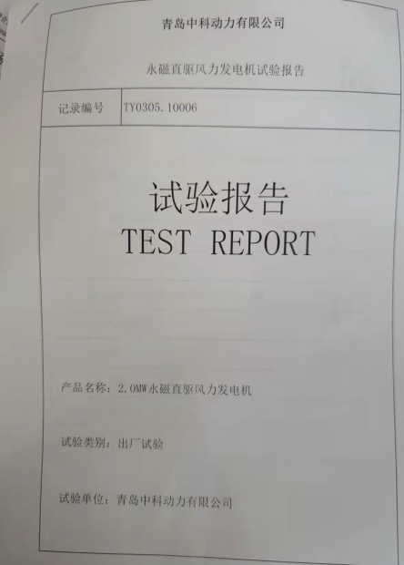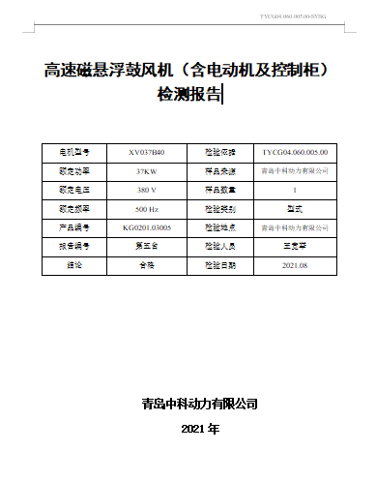 | OK  OK  OK  OK
不合格输出的控制 | 8.7 | 建立并执行《不合格控制程序》，与负责人交流明确不合格品控制要求，发现不合格标识、隔离、评审处置。  查不合格品通知单：  2021年9月6日发现轴向磁轴承TYCG06 工步：总装配 不合格数1个 不合格原因：  绝缘为0 等级：重要 有处置意见：报废处理，有处置人、审批人  2021年7月8日发现叶轮 TYCG02 工步：电机试验 不合格数：5个 叶轮方向与电机实  际转向不符合 处置报废处理 有处置人、审批人 | OK
不合格和纠正措施 | 10.2 | 公司执行《纠正措施控制程序》，对不合格或潜在不合格的原因进行分析、采取相应的对策措施等，并有效实施纠正措施/预防措施，及时验证；  不合格来源：供方产品或服务出现严重不合格；过程、产品质量出现反复发生问题或超过规定；管理评审和内审发现不合格；不符合管理方针、目标等；  潜在不合格来源：供货质量、产品质量趋势，内审和管理评审，过程控制趋势和顾客的要求及趋势等；  公司对纠正及预防措施的管理符合要求。 | OK

说明：不符合标注N

